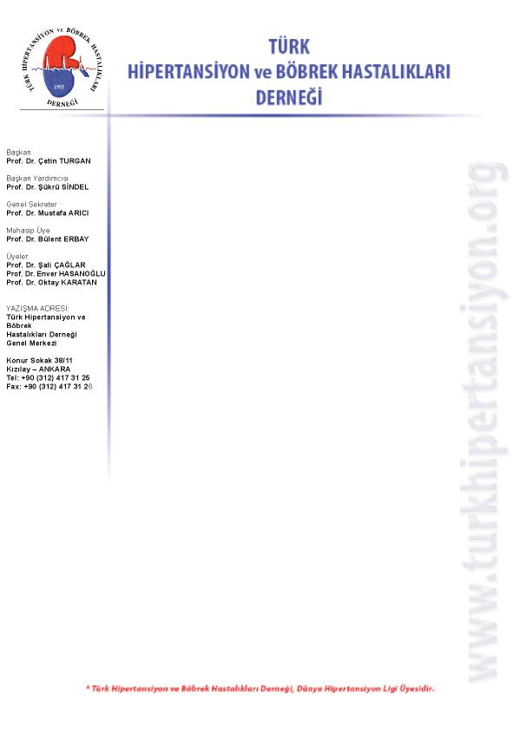
BASIN TOPLANTISI:
7 MART CUMA
SAAT: 10.30
YER: RADISSON SAS OTEL-ORTAKÖY
BASIN TOPLANTISI
PUPA TERAS

BU TIR, TÜRKİYE’NİN SAĞLIĞI İÇİN DOLAŞACAK...

11 günde, 9 ili dolaşıp yüz binlerce vatandaşı yüksek tansiyon konusunda bilinçlendirmeyi hedefleyen sağlık tırı yolculuk için hazırlıklarını tamamlıyor.

Türk Hipertansiyon ve Böbrek Hastalıkları Derneği’nin başlattığı “Türkiye’nin Tansiyonunu Ölçüyoruz” kampanyası çerçevesinde kentlerin meydanlarında taramalar yapılacak, vatandaşa bilgi verilecek.

Ülkemizde her 3 erişkinden birisinin hipertansiyonu vardır. Ülkemizde tansiyonunu hayatı boyunca hiç ölçtürmemiş olan vatandaşlarımızın oranı ise yaklaşık % 32. Üstelik önümüzdeki 25 yılda hipertansiyon sıklığının % 80 oranında artması bekleniyor. Türkiye’nin yüksek tansiyon karnesi batılı ülkelerle kıyaslandığında alarm veriyor. Dünya Hipertansiyon Ligi üyesi de olan Türk Hipertansiyon ve Böbrek Hastalıkları Derneği bu tabloyu değiştirmek için kolları sıvadı.

Toplumda ve sağlık çalışanları arasında hipertansiyon konusunda bilinci arttırmak, yanlış davranışları değiştirmek ve yüksek tansiyonun önlenebilir bir sağlık sorunu olduğunu kanıtlamak isteyen kampanyanın mesajları da var: “Herkes yılda en az bir kez tansiyonunu ölçtürmeli. Yüksek tansiyon risklerinin farkına varmalı. Yüksek tansiyonda zamanında ve etkin tedavinin önemi büyük.”

Hipertansiyon Tırı 2-16 Mayıs tarihleri arasında; İstanbul, Bursa, İzmir, Konya, Adana, Diyarbakır, Erzurum, Trabzon ve Ankara’da kent meydanlarını gezip, kapılarını vatandaşa açacak. Tırda doktor ve hemşirelerden oluşan sağlık personeli grubu ziyaretçilere ücretsiz hizmet verecek, tansiyon ölçümlerini yapacak, broşürler dağıtılacak ve bilgi verilecek. Bu kentlerde tır dışında da tarama noktaları oluşturulacak.

Bu kampanya T.C. Sağlık Bakanlığı’nın onay ve desteğiyle, Türk Hipertansiyon ve Böbrek Hastalıkları Derneği tarafından yürütülmektedir. Bu sosyal sorumluluk projesine Abbott, Boehringer Ingelheim, Novartis, Pfizer ve Scania firmaları da destek veriyor. Kampanya sonrası konuyla ilgili olarak Dünya Hipertansiyon Ligi de özel olarak bilgilendirilecek.

Tır yolculuğu başlamadan önce Türk Hipertansiyon ve Böbrek Hastalıkları Derneği konuyla ilgili bir basın toplantısı düzenliyor. Toplantıya Dernek Genel Sekreteri Prof. Dr. Mustafa Arıcı ile Sağlık Bakanlığı Temel Sağlık Hizmetleri Genel Müdür Yardımcısı Dr. Fehmi Aydınlı katılacak ve basını Türkiye’nin tansiyon karnesi ve planlanan tır seyahatiyle ilgili bilgilendirecek.

